Lycée Marie Curie  Versailles | Les mathématiques de l’Encyclopédie  Le premier tome de l’Encyclopédie, ou Dictionnaire raisonné des sciences, des arts et des métiers, à l’origine prévue comme une adaptation de la Cyclopaedia de l’Anglais Chambers, paraît en 1751. Le travail d’une grosse centaine d’auteurs est coordonné par Denis Diderot (1713-1784) et Jean-le-Rond d’Alembert (1717-1783), qui rédige plus de 1 600 articles très majoritairement de mathématiques et le Discours préliminaire. Une aventure qui durera jusqu’en 1772, avec la publication de 17 volumes et 11 volumes de planches, malgré les oppositions, les interdictions et les poursuites des sectateurs du pouvoir et de religieux obtus.  Un handicap à surmonter pour présenter des mathématiques : l’ordre alphabétique… D’Alembert expose les travaux des plus grands mathématiciens du temps. Il en fait partie, son œuvre étant considérable (résolution de l’équation des ondes, théorème de d’Alembert sur les solutions des équations polynômiales, principe de conservation de la quantité de mouvement, etc.)  D’Alembert fut Inhumé au cimetière dit des Porcherons, à Paris. Ses restes furent dispersés à la destruction du cimetière.

Stage préolympique ouvert aux lycéennes et lycéens de première
désigné(es) par leurs établissements, les 4 et 5 janvier 2024
_____________________________________

La Pépinière académique de mathématique organise depuis 2006, bénévolement, des regroupements d’élèves désignés par leurs établissements. Quatre niveaux sont concernés cette année : les collégiens de troisième en octobre, les lycéens de première en décembre, les lycéens de terminale présentés au concours général en février et les lycéens de seconde en avril.

La Pépinière s’est assurée du concours de partenaires qui hébergent traditionnellement nos stages : l’université de Versailles Saint Quentin en Yvelines, le siège INRIA de Rocquencourt, le lycée Camille Pissarro de Pontoise, le collège Paul Fort de Montlhéry, le lycée La Bruyère de Versailles, le lycée Hoche de Versailles, le lycée Marie Curie de Versailles. Elle a reçu le soutien de l’Institut de hautes études scientifiques de Bures sur Yvette, qui accueillera au troisième trimestre des lycéennes et lycéens pour une visite et des conférences.
Les élèves sont désignés et recensés par leurs établissements, parce que l’éducation nationale est responsable des élèves qui lui sont confiés, et donc des projets et des actions auxquels ils sont invités à participer. Nos stages se déroulent pendant les congés scolaires, mais ils ne sont pas des stages « de vacances ». Une appétence et un répondant minimum sont attendus des élèves. Les établissements veillent à désigner des élèves aimant particulièrement les mathématiques, et souhaitant faire des mathématiques dans leurs études supérieures.

Le secrétariat opérationnel : Frédérique CHAUVIN, rectorat de Versailles
Les inspecteurs : Luca AGOSTINO, Nicolas FIXOT, Xavier GABILLY, Catherine GUFFLET, Catherine HUET, Éric LARZILLIERE, Anne MENANT, Jean-François REMETTER, Charles SEVA, , Nathalie SOARES, Christine WEILL et les inspecteurs retraités Anne ALLARD, Pierre MICHALAK et Évelyne ROUDNEFF,

Les intervenants professeurs : Dominique CLÉNET (Lycée François Villon, LES MUREAUX), Christophe DEGUIL (Lycée Notre Dame, SAINT GERMAIN EN LAYE), Pierre MONTPERRUS (Lycée Jeanne d’Albret, SAINT GERMAIN EN LAYE, Sébastien MOULIN (Lycée Jules Ferry, VERSAILLES), Martine SALMON (Retraitée)
… Et les professeurs accompagnant leurs élèves :

Emploi du temps
Jeudi 4 janvier 2024
 | Groupe 1 | Groupe 2 | Groupe 3
10 heures | Accueil
10 h 10 | Arithmétique  S.M | Géométrie  M.S. | Calcul littéral  C.D.
12 h 10 | Repas
13 h 10 | Dénombrement  P.M. | Arithmétique  S.M | Géométrie  M.S.
15 h 10 | Exposé ou films

Vendredi 5 janvier 2024
 | Groupe 1 | Groupe 2 | Groupe 3
10 heures | Accueil
10 h 10 | Calcul littéral  C.D. | Dénombrement  P.M. | Arithmétique  D.C.
12 h 45 | Repas
13 h 15 | Géométrie  D.C. | Calcul littéral  C.D. | Dénombrement  P.M
15 h 10 | Quiz

Arithmétique

Exercice 1 – Factorielle et carré parfait
On appelle factorielle d’un entier naturel $n$ le nombre $n!=n×\left(n-1\right)…×2×1$.
Déterminer les valeurs de $n$ pour lesquelles le nombre $S_{n}=1!+2!+…+n!$ est un carré parfait.

Exercice 2 – Changement de base
Le nombre dont les chiffres en base $b$ sont $a_{k}, a_{k-1},…,a_{1},a_{0}$ (où $k$ est un entier naturel) se note ${\overset{̿}{a_{k} a_{k-1}…a_{1}a_{0}}}_{b}$.
Par exemple, ${\overline{235}}_{10}=2×{10}^{2}+3×10+5=235$ et ${\overline{235}}_{7}=2×7^{2}+3×7+5=124$.
Déterminer les triplets $\left(x,y,z\right)$ d’entiers appartenant à $\left\{0,1,2,3,4,5,6\right\}$ tels que $x≠0$ et ${\overline{xyz}}_{10}=2×{\overline{xyz}}_{7}$.

Exercice 3 –
Trouver tous les entiers naturels $n$ tels que $20n+2$ divise $2 023n+210$.

Exercice 4 – L’année des copains
On dit que deux nombres premiers sont des nombres premiers copains lorsqu’ils diffèrent de 4. Par exemple, 37 et 41 sont des nombres premiers copains comme 7 et 11.
- Donner trois autres paires de nombres premiers copains
- Montrer que le seul nombre premier qui appartient à deux paires de nombres premiers copains est le nombre 7.

Exercice 5 – Fractions de rêves
La simplification $\frac{16}{64}=\frac{1}{4}$ est évidemment fausse mais, dans ce cas, le résulta est correct. Trouver tous les autres quotients de nombres entiers naturels dont les numérateurs et dénominateurs sont compris entre 10 et 99 et pour lesquels une telle simplification (de l’unité du numérateur avec la dizaine du dénominateur) donne tout de même un résultat correct.

Exercice 6 – Problèmes de divisibilité
Soit $A, B$ et $C$ trois entiers compris entre 1 et 9.
- Quelles sont les valeurs de $B$ telles que le nombre $4B5B2$ soit un entier divisible par 3 ?
- Quelles sont les valeurs des couples $(A,B)$ telles que le nombre $ABABA$ soit divisible par 4 et pas par 3 ?
- On pose $N=ACA2×BAC$. Déterminer le nombre de triplets $(A,B,C)$ tels que $N$ soit divisible par 15 et pas par 12.

Géométrie

Exercice 1 – Dodécagone mélangé
Soit $a$ et $b$ deux nombres strictement positifs. Un dodécagone inscrit dans un cercle possède six côtés de longueur $a$ et six côtés de longueur $b$, dans un ordre quelconque. Un sommet C est adjacent à un côté [AC] de longueur $a$ et un côté [AB] de longueur $b$.
Déterminer la mesure en degré de l’angle $\hat{BCA}$.

Exercice 2 – Sphères tangentes
Trois sphères sont tangentes deux à deux et tangentes à un même plan $P$, avec lequel les points de contact sont les sommets d'un triangle de côtés, 3, 4 et 6. Quels sont les rayons des trois sphères ?

Exercice 3 – Aires dans un cercle  Dans la figure ci-contre, AC est un quart de cercle de centre B.  Les points P et S sont situés sur le segment [AB], les points T et V sont situés sur le segment [BC] et les points Q et U sont situés sur l’arc de cercle AC de telle façon que les quadrilatères PQRS, SRTB et RUVT soient des carrés de côté 10.  Le segment [AC] détermine trois domaines triangulaires grisés.  Déterminer l’aire de cette région grisée. | 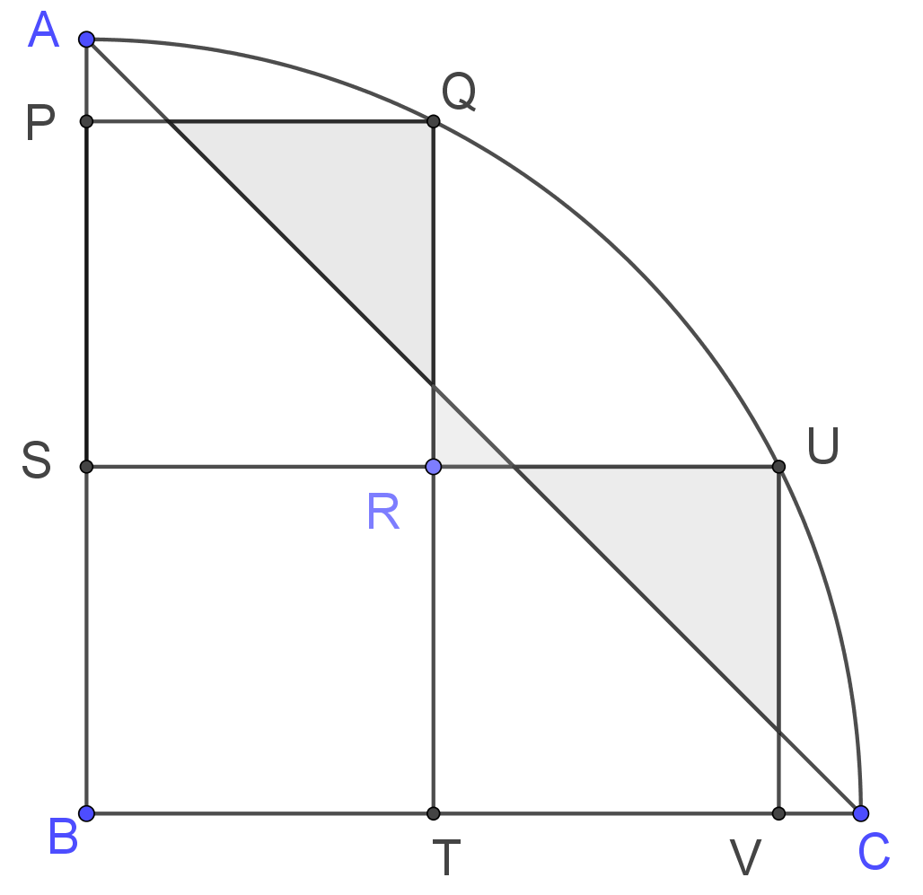

Exercice 4 – Points cocycliques
- Soit $C$ un cercle de centre O et A, B, C trois points deux à deux distincts de ce cercle tels que $\hat{COB}$ et $\hat{CAB}$ interceptent le même arc BC. Montrer que $\hat{CAB}=\frac{1}{2}\hat{COB}$ en considérant les trois cas suivants.
  - Le segment [AB] est un diamètre de $C$.
  - Aucun des côtés du triangle ABC n’est un diamètre de $C$ et le point O est à l’intérieur du triangle ABC.
  - Aucun des côtés du triangle ABC n’est un diamètre de $C$ et le point O est à l’extérieur du triangle ABC.
Dans les cas b. et c., on pourra considérer le point D diamétralement opposé à A sur le cercle $C$.

Le résultat ainsi démontré s’appelle le théorème de l’angle inscrit : « dans un cercle, la mesure d’un angle au centre est le double de la mesure de l’angle inscrit interceptant le même arc ».  Ce théorème a pour conséquence la propriété suivante :  « Si deux angles interceptent un même arc de cercle AB en étant situés du même côté de la corde [CB] alors ces angles ont même mesure. ».  (Cette mesure est en effet égale à la moitié de l’angle au centre correspondant).  La réciproque de cette propriété est aussi une propriété :  « Si quatre points A, B, C et d sont tels que $\hat{ACB}=\hat{ADB}$, alors ces quatre points sont sur un même cercle. »  (c’est-à-dire cocycliques) | 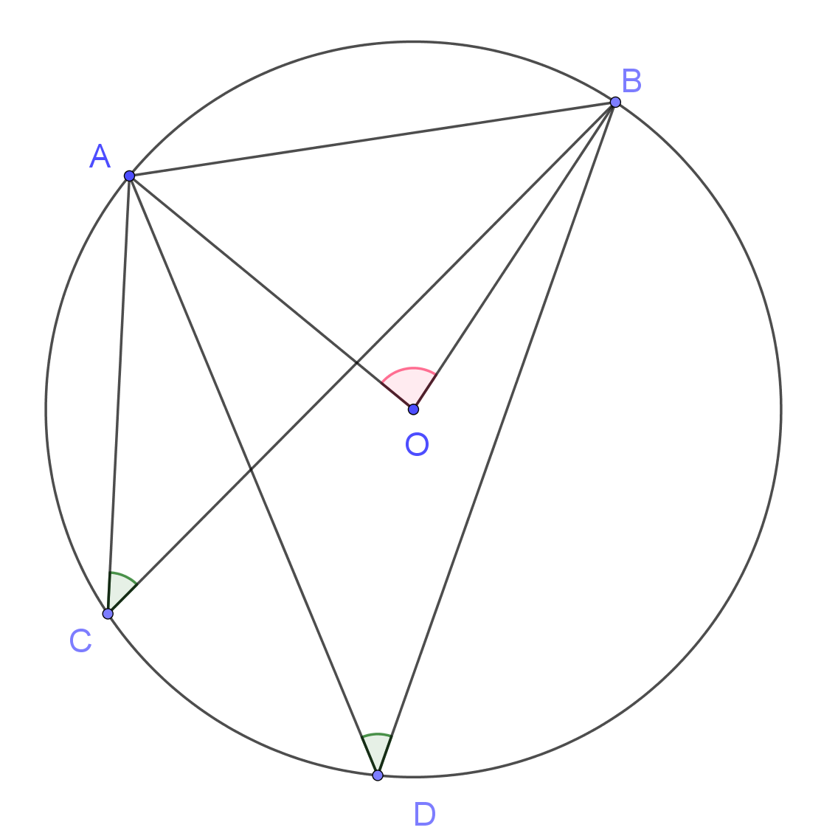

- Dans un triangle ABC dont tous les angles sont aigus, on note D le pied de la hauteur issue de C. La bissectrice de l’angle $\hat{ABC}$ coupe le segment [CD] en E et recoupe en F le cercle $C$ circonscrit au triangle ADE.
Si $\hat{ADF}=45°$, montrer que la droite (CF) est tangente au cercle $C$.

Exercice 5 – Théorème de Menelaüs
Soit ABC un triangle. On considère deux points M et N appartenant respectivement aux segments [BC], [CA] et un point P la demi droite [AB) mais pas au segment [AB].
Montrer que les points M, N et P sont alignés si et seulement si $\frac{MB}{MC}×\frac{NC}{NA}×\frac{PA}{PB}=1$.

Exercice 6 – Aire sur un cube
Un cube a des arêtes de longueur 4. L’une des extrémités d’une corde de longueur 5 est fixée au centre de la face supérieure du cube.
Déterminer une valeur approchée à ${10}^{-1}$ près de l’aire de la surface du cube que l’autre extrémité de la corde peut atteindre.

Calcul littéral

Exercice 1 – Le calcul littéral est utile
- Quelle est la plus petite valeur prise par la fonction $f: \left(x,y\right)↦4x^{2}+{\left(x+2y-6\right)}^{2}+16y-23$?
- On donne : $a^{3}-3ab^{2}=52$ et $b^{3}-3a^{2}b=47$.
  - Combien vaut $a^{2}+b^{2}$?
  - Combien valent $a et b$?

Exercice 2 – Racine et factorisation
- Soit $n$ un entier naturel supérieur ou égal à 2. Montrer que $x^{n}-1=(x-1)\left(x^{n-1}+x^{n-2}+…+x+1\right)$.
- Montrer que si $a$ est un réel non nul, $x^{n}-a^{n}=(x-a)\left(x^{n-1}+x^{n-2}a+…+xa^{n-2}+a^{n-1}\right)$.
- En déduire que si $a$ est une racine d’un polynôme $P\left(x\right)$ de degré $n≥2$, alors il existe un polynôme $Q(x)$ de degré $n-1$ tel que $P\left(x\right)=\left(x-a\right)Q\left(x\right)$.

Exercice 3 – Cercle parabolique

On considère, comme sur la figure ci-contre, un cercle $C$ de rayon 1, tangent intérieurement à la parabole $P$ d’équation $y=x^{2}.$
Son centre A est sur l’axe des ordonnées.

Déterminer les coordonnées de A.

Exercice 4 – Système tournant
Résoudre le système d’inconnues réelles $x, y$ et $z$: $\left\{\begin{matrix}x+y+\frac{1}{z}=3 \\ x+\frac{1}{y}+z=3 \\ \frac{1}{x}+y+z=3\end{matrix}\right.$.

Exercice 5 – Attention aux racines carrées
Soit a et b deux nombres réels tels que $ab+\sqrt{ab+1}+\sqrt{a^{2}+b}×\sqrt{b^{2}+a}=0$. (*)
Calculer la somme $a\sqrt{b^{2}+a}+b\sqrt{a^{2}+b}$

Exercice 6 – Système symétrique
Résoudre le système d’inconnues réelles $x$ et $y$ : $\left\{\begin{matrix}x^{3}+y^{3}=19 \\ x^{2}+y^{2}+5x+5y+xy=12\end{matrix}\right.$.
On pourra poser $a=x+y$ et $b=xy$.

.

Dénombrement – probabilités

Exercice 1 – Triangle d’entiers
On considère le triangle d’entiers strictement positifs débuté ci-contre et constitué de la façon suivante :  La première rangée contient l’entier impair 1 et la seconde les deux entiers pairs 2 et 4 ;  Pour tout entier $n≥2$, la $n^{e}$ rangée  - commence par le dernier entier de la rangée précédente auquel on ajoute 1 ; | 1  2 4  5 7 9  10 12 14 16  …
- comprend $n$ entiers pairs consécutifs si $n$ est pair et n entiers impairs consécutifs si $n$ est impair.
- Quelle est la moyenne des entiers de la 5e rangée ?
- Dans quelle rangée l’entier 145 apparait à la 1re position ?
- Dans quelle rangée et à quelle position apparait l’entier 1598 ?
- Dans quelle rangée $n$ les entiers ont pour moyenne 241 ?

Exercice 2 – Effets secondaires de médicaments
Dans un essai clinique, 1 000 personnes reçoivent un médicament A et 1 000 personnes reçoivent un médicament B. On demande aux 2 000 personnes si elles ont des effets secondaires graves, des effets secondaires légers ou aucun effet secondaire. Les résultats de ce sondage aboutissent aux informations suivantes :
- La probabilité qu’une personne choisie au hasard ait des effets secondaires graves est égale à $\frac{3}{25}$.
- La probabilité qu’une personne choisie au hasard parmi celles présentant des effets secondaires graves ait reçu le médicament A est égale à $\frac{2}{3}$.
- La probabilité qu’une personne choisie au hasard parmi celles ayant reçu le médicament A présente des effets secondaires graves ou légers est égale à $\frac{19}{100}$.
- La probabilité qu’une personne choisie au hasard parmi celles ayant reçu le médicament B présente des effets secondaires graves ou légers est égale à $\frac{3}{20}$.
Quelle est la probabilité qu’une personne choisie au hasard parmi celles présentant des effets secondaires légers ait reçu le médicament B ?

Exercice 3 – Générateur d’entiers
Un générateur d’entiers produit de manière aléatoire et équiprobable un entier de 1 à 9. On utilise le générateur un certain nombre de fois puis on calcule le produit $N$ des entiers obtenus.
- Si le générateur est utilisé 3 fois, quelle est la probabilité que le nombre $N$ soit un nombre premier ?
- Si le générateur est utilisé 4 fois, quelle est la probabilité que le nombre $N$ soit divisible par 5 mais non divisible par 7.

Exercice 4 – Partie perdante
Carine participe à un tournoi dans lequel aucune partie ne peut se terminer à égalité. Elle continue à jouer des parties jusqu'à ce qu'elle en perde 2, après quoi elle est éliminée et ne joue plus aucune partie.
La probabilité pour que Carine gagne la première partie est égale à $\frac{1}{2}$.
Après avoir gagné une partie, la probabilité pour que Carine gagne la partie suivante est égale à $\frac{3}{4}$.
Après avoir perdu une partie, la probabilité pour que Carine gagne la partie suivante est égale à $\frac{1}{3}$..
La probabilité pour que Carine gagne 3 parties avant d'être éliminée du tournoi est égale à la fraction irréductible $\frac{a}{b}$.
Quelle est la valeur de $a+b$ ?

Exercice 5 – Qui n’a pas son billet ?
Les organisateurs d’une compétition sportive mettent en vente 15 200 billets. Il y a quatre prix distincts, selon qu’on est placé en série A, B, C ou D.
Le soir du premier jour de vente, on constate que 60% des billets ont été vendus, et qu’il ne reste plus que 10% des billets en série A, 10% en série B, 25% en série C et 70% en série D.
Le soir du deuxième jour, ce sont 3 140 billets qui ont été vendus, 5% de ceux de la série A, 5% aussi pour B et C et 40% pour D.
À la fin des opérations, il reste seulement 160 billets, 2% de ceux de la série A, 3% de ceux de la série B et 1% de ceux de la série C. Les billets série D ont tous été vendus.
Comment se répartissent les 15 200 places entre les séries A, B, C et D ?

Exercice 6 – Des retournements dans les permutations
Les 2 000 fascicules d’une revue mathématique, numérotés de 1 à 2 000, constituent une pile (avec des étagères intermédiaires), le numéro 1 étant dessus, les numéros étant croissants jusqu’au numéro 2 000, tout en dessous.
Chaque fois qu’on se donne un entier $n$ compris entre 1 et 2 000, les manipulations suivantes sont possibles :
- Si $n$est impair, on prend les $n$ premiers fascicules, sur le dessus de la pile, on en inverse l’ordre des numéros et on remet le paquet au-dessus de la pile ;
- Si $n$est pair, on prend les $n$premiers fascicules et sans changer l’ordre, on met le paquet en dessous de la pile.

Bon, ça fait les muscles…

En utilisant ces deux manipulations, combien de permutations de l’intervalle $⟦1, 2 000⟧$de N peut-on obtenir ?

